**Задание №1. Исправление ошибок в HTML-коде. Заполнение пропущенных тегов и атрибутов. Ссылки. Изображения. Списки. Таблицы**

1. Скопируйте в Notepad++ следующий код:

<!DOCTYPE html PUBLIC "-//W3C//DTD XHTML 1.1//EN" "http://www.w3.org/TR/xhtml11/DTD/xhtml11.dtd"> <!-- Здесь ошибок нет -->

<html xmlns="http://www.w3.org/1999/xhtml"> <!-- Здесь ошибок нет -->

<HEAD>

<__>Заголовок документа<__>

<meta http-equiv="content-type" content="text/html; charset=utf-8" /> <!-- Здесь ошибок нет -->

</HEAD>

<BODY>

<p><a __=http://www.example.com/>Текст ссылки</a><br>

<A href="example.jpg" __="image/jpeg">Ссылка на изображение<a></P>

<p><img alt="example.jpg" src="Описание изображения">

<ol>

<li>1

<li>2

<li>3

</__>

<__>

<dt>Термин1</dt>

<dd>Определение1</DD>

<DT>Термин2</dt>

<dd>Определение2</dd>

</__>

<table>

<thead>

<tr>

<td>Данные</td>

<td>Данные</td>

</tr>

</thead>

<__>

<tr>

<td>Данные</td>

<td>Данные</td>

</tr>

<__>

</table>

<BODY/>

</html>

2. Исправьте все синтаксические ошибки согласно стандарту XHTML, заполните все пропущенные теги и атрибуты;

3. Проверьте созданную HTML-страницу в валидаторе.

Обратите внимание! Для дальнейших заданий используйте DOCTYPE HTML5.

<!DOCTYPE html>

<html>

...

**Задание №2. Ссылки**

Создайте **три** HTML-страницы, каждая из которых содержит ссылку на одну из других страниц (первая страница ссылается на вторую страницу, вторая на третью, третья на первую):

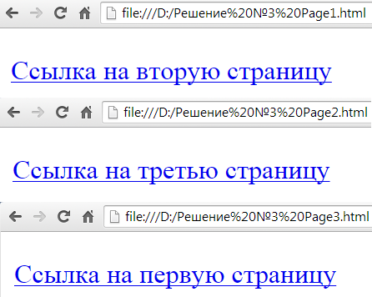

**Задание №3. Изображения**

Создайте HTML-страницу следующего вида:



**Задание №4. Списки**

Создайте HTML-страницу следующего вида:

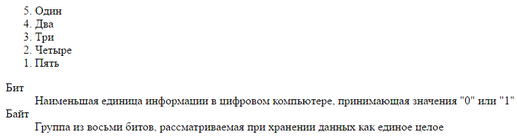

Исходный текст:

Один

Два

Три

Четыре

Пять

Бит

Наименьшая единица информации в цифровом компьютере, принимающая значения "0" или "1"

Байт

Группа из восьми битов, рассматриваемая при хранении данных как единое целое

**Задание №5. Таблицы**

Создайте HTML-страницу следующего вида:

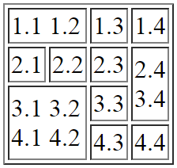

**Задание №6. Разметка Web-страниц**

Создайте HTML-страницу следующего вида:

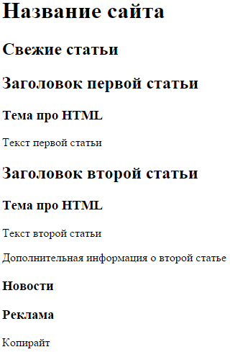

При создании страницы необходимо использовать семантические теги.

Исходный текст:

Название сайта

Свежие статьи

Заголовок первой статьи

Тема про HTML

Текст первой статьи

Заголовок второй статьи

Тема про HTML

Текст второй статьи

Дополнительная информация о второй статье

Новости

Реклама

Копирайт

**Задание №7. Разметка Web-страниц**

Создайте **три** HTML-страницы следующего вида:

– первая страница:

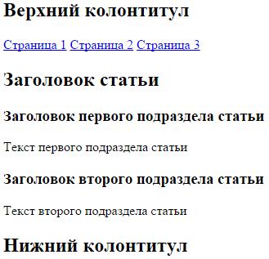

– вторая страница:

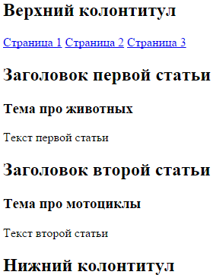

– третья страница:

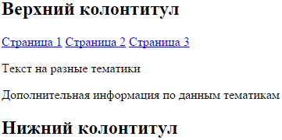

При создании страниц необходимо использовать семантические теги.

Исходный текст:

Верхний колонтитул

Страница 1

Страница 2

Страница 3

Заголовок статьи

Заголовок первого подраздела статьи

Текст первого подраздела статьи

Заголовок второго подраздела статьи

Текст второго подраздела статьи

Нижний колонтитул

Верхний колонтитул

Страница 1

Страница 2

Страница 3

Заголовок первой статьи

Тема про животных

Текст первой статьи

Заголовок второй статьи

Тема про мотоциклы

Текст второй статьи

Нижний колонтитул

Верхний колонтитул

Страница 1

Страница 2

Страница 3

Текст на разные тематики

Дополнительная информация по данным тематикам

Нижний колонтитул